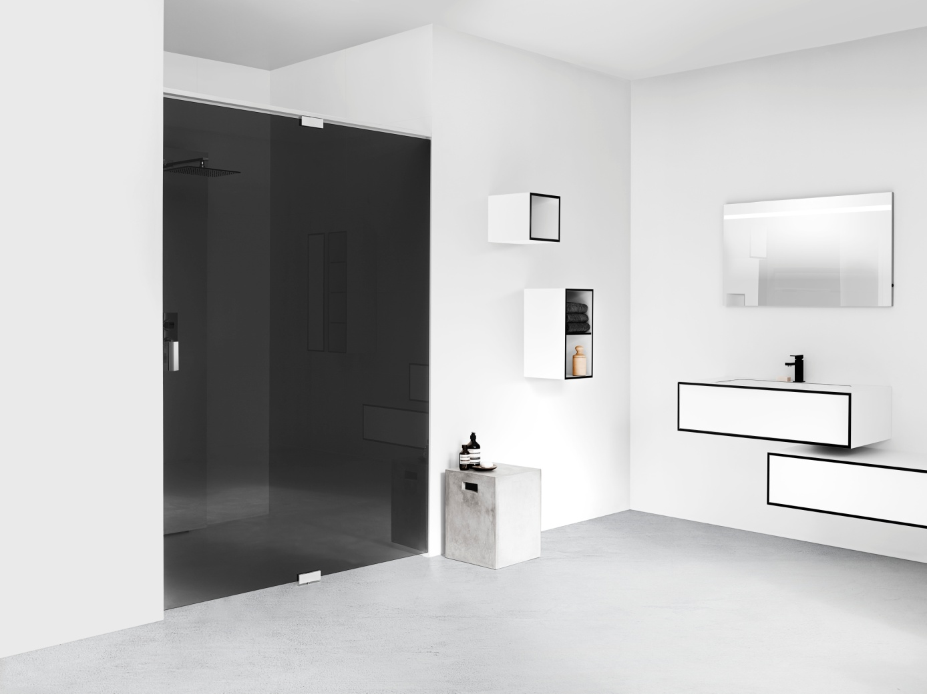

**Premiär för nordens mest exklusiva duschväggar**

**Nya duschserien EPIC är starten på en ny era för INR som inleds på Stockholm Furniture Fair 3–7 februari. Svensktillverkade EPIC består av glasväggar med pivotöppning i hela 10 mm härdat säkerhetsglas och solida beslag i blankpolerat aluminium. Duschväggarna går att antingen montera sedvanligt utanpå kakel och klinker eller bygga in i tak och golv för ett än mer svävande intryck.**

Sedan ett par år tillbaka har just badrummet legat överst på svenska folkets önskelistor när det gäller rum att göra om hemma. Konsumenter som investerar i badrum investerar i sina bostäder. Och samtidigt visar ett nyrenoverat badrum lite vem man är. De flesta vill köpa kvalitet som gör att badrummet både blir trevligt att använda och vistas i, lätt att hålla rent och vackert att se på i många år framöver. Detta vinnlägger sig marknadsledande INR om, som lämnar 15 års garanti på sina skräddarsydda duschväggar i glas.

*”Vi kom till en punkt där vi ville upp en nivå designmässigt, och det har saknats duschväggar av den här typen i Sverige. Det här är ett tydligt kliv uppåt! Vi har strävat efter att ta fram en serie som ligger en bra bit över allt annat på marknaden.”,* förklarar Produktansvarige Kristian Olsson*.*

EPIC är INRs mest exklusiva duschserie och resultatet av nära 30 års kunskap vad gäller design av duschglas. Här kombineras genuina material med ny teknik som förmedlar en närmast episk glaskänsla. Förutom ett helt säreget och närmast svävande helhetsintryck är det några saker som ger serien sin karaktär. Som det 10 millimeter tjocka glaset, det unika pivotgångjärnet och möjligheten att låta glasen gå från golv till tak, till exempel. Serien erbjuds i totalt 8 olika modeller och finns att få i 3 olika glastyper. Tack vare att duschglasen måttanpassas utifrån varje enskild kunds badrum lämnar EPIC också mycket åt både din kreativitet och dina inredningsmässiga ambitioner.

Se filmen om EPIC [www.youtube.com/INRbadrum](http://www.youtube.com/INRbadrum) och läs mer om EPIC på [www.inr.se/epic](http://www.inr.se/epic)  
Ladda ner högupplösta foton på picasaweb.google.com/inrbadrum

**För mer information vänligen kontakta:**

Johan Nyman, Försäljningschef Vanna Group, tel 0739 40 15 35, [johan.nyman@vannagroup.com](mailto:johan.nyman@vannagroup.com)

Teresia Jensen,Marknadschef Vanna Group, tel 0739 40 15 40, [teresia.jensen@vannagroup.com](mailto:teresia.jensen@vannagroup.com)